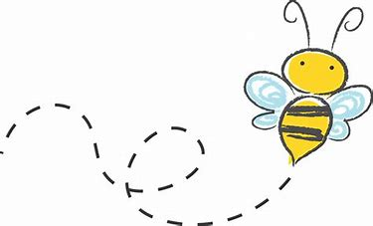
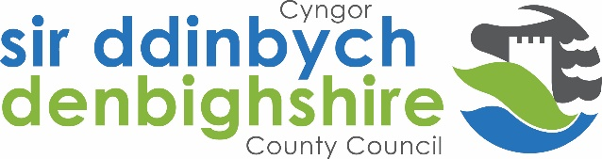

Cystadleuaeth Ddylunio Logo ‘Cyfeillgar i Wenyn’ Gwasanaethau Cefn Gwlad Sir Ddinbych
Dyddiad Cau: Dydd Iau 14 Mawrth 2019

Nod cystadleuaeth dylunio logo ‘Cyfeillgar i Wenyn’, wedi’i drefnu gan Gwasanaethau Cefn Gwlad Cyngor Sir Ddinbych, yw ymgysylltu ag ysgolion ledled Sir Ddinbych, gan ddefnyddio’r gystadleuaeth Logo ‘Cyfeillgar i Wenyn’ fel modd o godi ymwybyddiaeth am yr angen i ddiogelu a gwella ardaloedd lleol ar gyfer gwenyn a pheillyddion eraill. Bydd y gystadleuaeth hon yn dathlu gwobr statws ‘Cyfeillgar i Wenyn’ diweddar y Cyngor a Chynllun Corfforaethol y cyngor 2017-2022 sydd wedi cydnabod gwenyn fel rhywogaeth â blaenoriaeth.

Dyma eich Brîff Gwenyn
Hoffem gael dyluniad syml sy’n denu’r llygad y gallwn ei ddefnyddio ar bob un o'n safleoedd a’n cyhoeddiadau ‘Cyfeillgar i Wenyn’. I gyd-fynd â'r thema ‘Cyfeillgar i Wenyn’, dylai eich dyluniad gynnwys pryf sy’n peillio fel gwenyn neu löyn byw. Rhai o’r syniadau ar gyfer dyluniadau addas yw gwenyn yn peillio blodyn, neu löyn byw lliwgar yn hedfan. Rhaid i’r dyluniad fod yn waith gennych chi, ac ni ddylid ei gopïo o ffynhonnell arall. Dylai fod yn ddyluniad syml, hawdd ei adnabod ac addas ar gyfer argraffu gan y bydd yn cael ei ddefnyddio ar bob deunydd hyrwyddo swyddogol ‘Cyfeillgar i Wenyn’. Dylai fod yn adnabyddus hyd yn oed pan ei fod wedi’i brintio mewn maint bach.

Categorîau Oedran ar gyfer y Cystadleuaeth Dylunio Logo ‘Cyfeillgar i Wenyn’ a Gwobrwyon
Mae tri chategori oedran: Cyfnod Sylfaen (5-7 oed), CA2 (7-11 oed) a CA3 (11-14 oed). Byddwn yn dewis enillydd o bob categori cyn dewis enillydd cyffredinol. Bydd ysgol yr enillwyr categorïau yn derbyn cymorth i greu ardal ‘Gyfeillgar i Wenyn’ o fewn eu tiroedd a bydd enillydd y categori yn derbyn tystysgrif enillwyr categori ‘Cyfeillgar i Wenyn’.

Bydd logo y prif enillydd y gystadleuaeth yn cael ei argraffu ar bob deunydd ‘Cyfeillgar i Wenyn’, yn derbyn tystysgrif enillydd, gwobr ar thema peillydd a bydd yr ysgol yn derbyn cymorth i greu ardal ‘Gyfeillgar i Wenyn’ o fewn y tiroedd. Fel hyn, bydd y plant eraill i gyd a’r ysgol yn elwa hefyd.

Pryd a Sut defnyddir Eich Dyluniad Logo ‘Cyfeillgar i Wenyn’ Llwyddiannus
Bydd y logo llwyddiannus yn cael ei ddefnyddio ar bob agwedd o’r prosiect ‘Cyfeillgar i Wenyn’, gan gynnwys y wefan newydd (rydym yn brysur yn ysgrifennu’r wefan ar hyn o bryd a byddwn yn ei gyhoeddi unwaith y bydd gennym logo). Bydd eich logo hefyd yn cael ei ddefnyddio ar arwyddion i nodi ardaloedd lle rydym wrthi'n hyrwyddo cadwraeth cyfeillgar i beillyddion. Rydym hefyd yn awyddus i gynhyrchu sticeri a nwyddau hyrwyddo ‘Cyfeillgar i Wenyn’ gan ddefnyddio’r logo newydd.

Amserlen
Hoffem ddewis logo mor fuan â phosibl, erbyn dechrau mis Mawrth 2019 os oes modd. Bwriad hyn yw sicrhau y gallwn gyhoeddi’r wefan newydd a chael y gyllideb a’r amser sydd angen i brynu ac argraffu’r logo newydd ar bob un o’n eitemau hyrwyddo newydd cyn i’n Dyddiau ‘Cyfeillgar i Wenyn’ ddechrau yn y Gwanwyn/Hâf. Mae’n bwysig ein bod yn gallu cael y logo wedi’i argraffu ac yn barod cyn ein ymgyrch hyrwyddo fawr yn ystod Wythnos Natur Cymru (1-9 Mehefin 2019).

Dyddiad Lansio: Dydd Mawrth 22 Ionawr 2019
Dyddiad Cau: Dydd Iau 14 Mawrth 2019
Beirniadu: Dydd Llun 18 Mawrth 2019
Cyhoeddiad: Dydd Mawrth 19 Mawrth 2019
Cyflwyniad: Cyn 12 Ebrill 2019, yn Neuadd y Sir (i’w gadarnhau)

Gwnewch yn siwr fod eich ceisiadau yn hedfan i ni erbyn Dydd Iau 14 Mawrth 2019, wedi eu cyfeirio at:-
Cystadleuaeth Ddylunio Logo ‘Cyfeillgar i Wenyn’ Gwasanaethau Cefn Gwlad
d/l Liam Blazey BSc (Hons), AMRSB, Swyddog Bioamrywiaeth, Parc Gwledig Loggerheads, Ffordd Rhuthun, Yr Wyddgrug, CH7 5LH.

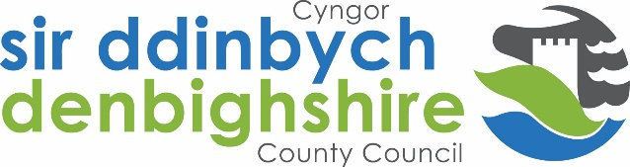

Denbighshire Countryside Services’ ‘Bee Friendly’ Logo Design Competition
Closing Date: Thursday 14 March 2019

The aim of the ‘Bee Friendly’ Logo design competition, organised by Denbighshire Countryside Services, is to engage with schools across Denbighshire, as a means to create awareness about the need to protect and enhance local areas for bees and other pollinators. This competition will celebrate the Council’s recent ‘Bee Friendly’ status award and the Council’s Corporate Plan 2017-2022, which has recognised bees as a priority species.

This is your Bee Brief
We would like a simple but eye-catching design which we can use on all of our ‘Bee Friendly’ sites and publications. To keep with the ‘Bee Friendly’ theme, your design should include a pollinating insect like a bee or butterfly. Ideas of suitable designs include a bee pollinating a flower, or a colourful butterfly in flight. The design must be your own work, and must not be copied from another source. It should be a simple, easily recognisable and print friendly design, as it will be used on all official ‘Bee Friendly’ promotional material. It should be recognisable, even when printed small.

The ‘Bee Friendly’ Logo Design Competition Age Categories and Prizes
There are three age categories: Foundation Phase (age 5-7), KS2 (age 7-11) and KS3 (age 11-14). A winner will be chosen from each category, before an overall winner is selected. The schools of category winners will be provided with assistance to create a ‘Bee Friendly’ area within the grounds and the category winner awarded a ‘Bee Friendly’ category winner’s certificate.

The overall winner of the competition will have their logo printed on all ‘Bee Friendly’ materials, receive a winner’s certificate, a pollinator themed prize and their school we be provided with assistance to create a bee friendly area within the grounds. This way all the other children and the school will benefit too.

How and Where Your Winning ‘Bee Friendly’ Logo Design will be used
The successful logo will be used on all aspects of the ‘Bee Friendly’ project, including the new website (we are busy writing the website up at the moment and will publish it once we have a logo). Your logo will also be used on signage around the county to identify areas where we are actively promoting pollinator friendly conservation. We are also looking into producing stickers and other ‘Bee Friendly’ ‘freebie’ promotional goodies, using the new logo too.

Timetable
We would like to choose a logo as early as possible, preferably by early March 2019. This is to make sure we can publish the new website and have the budget and time necessary to purchase and print the new logo onto all our new promotional items before our Spring/Summer ‘Bee Friendly’ Days start. It is important that we are able to have the logo printed and ready before our big promotion during the Wales Nature Week (1st-9th June 2019).

Launch Date: Tuesday 22 January 2019
Closing Date: Thursday 14 March 2019
Judging: Monday 18 March 2019
Announcement: Tuesday 19 March 2019
Presentation: Before 12 April 2019, at County Hall (TBC)

Make sure your entries fly to us by Thursday 14 March 2019, addressed to:-
Denbighshire Countryside Services’ ‘Bee Friendly’ Logo Design Competition
c/o Liam Blazey BSc (Hons), AMRSB, Biodiversity Officer, Loggerheads Country Park, Ruthin Road, Mold, CH7 5LH.

